Au choix, 2 projets :

Tonnelle en fer : largeur 3, 50 m
- Fournitures : 150 euros
- Location d’atelier : 200 euros à 250
- Peinture, Boulot : 50 euros
Temps atelier + pose 35h au total (2 personnes max à l’atelier)

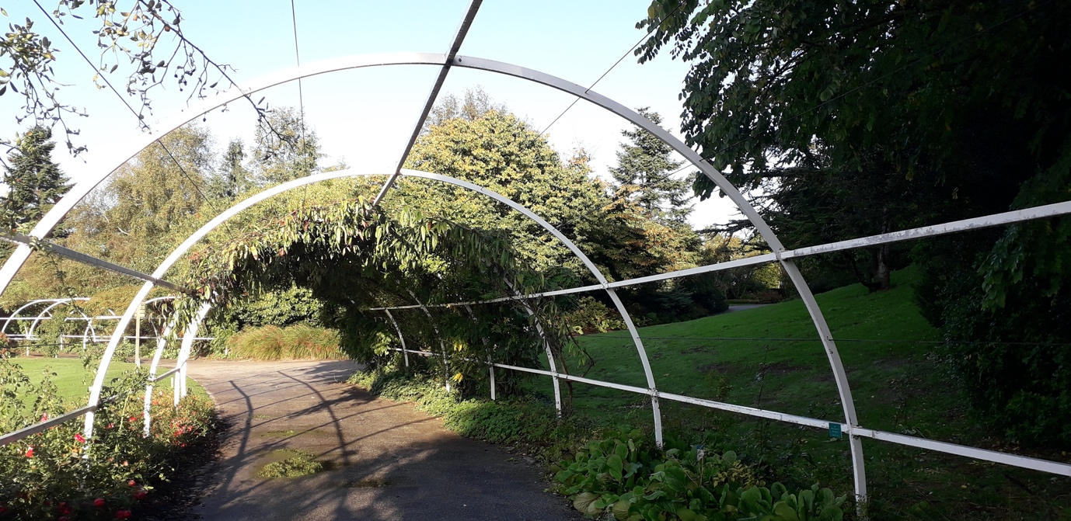

Tonnelle en bois : largeur 3m
- Fourniture : 150 euros
- Sabots métalliques : 120 euros
- Ciment, gravier et vis : 50 euros
- Vernis : 50 euros
Temps estimé : montage et pose (3 personnes) : 30h au total
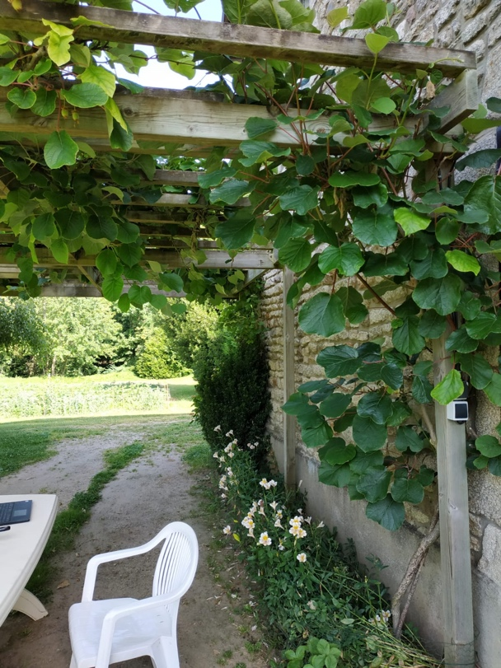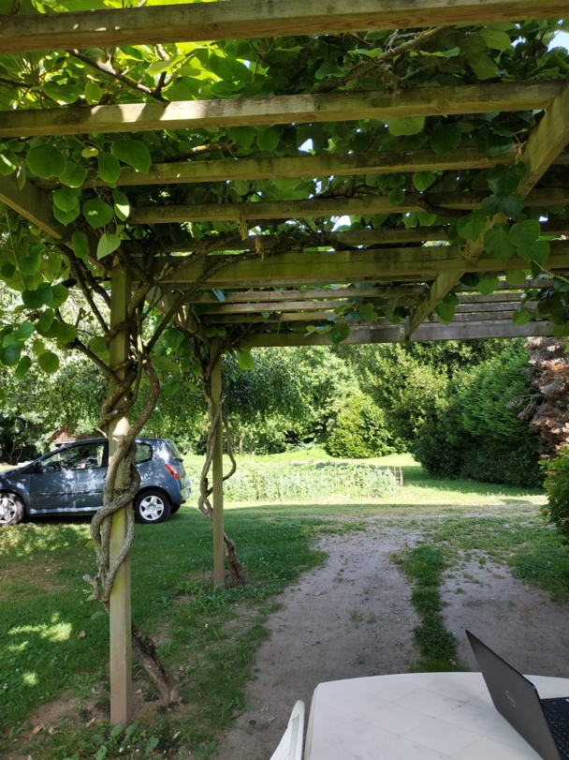
A soumettre au vote, dimanche 2 novembre.

Bernard a planté des bulbes de tulipe sur l’espace au nord.
Une entreprise a remblayé le fossé coté nord. C’est Bernard qui s’est occupé des plantations. Il reste de la place à voir pour la journée de TIC. Prévoir des plantes.

LES REUNIONS ont lieu tous les jeudis à 18h.

elles sont suivis d’un tour du jardin puis d’activités ouvertes à tous (vers 19h).

